**SAFRIZAL RAHMAN  
Laporan Praktikum**

**Algoritma Dan Struktur Data**

Link Github: <https://github.com/safrizalrahman46/JOBSHEET2_SEM2>

**TAMBAHAN METHOD BAYAR, TOTAL, HITUNG DISKON**

*/\*\**

*\* BukuSafrizal*

*\*/*

public class BukuSafrizal {

*//Atribut*

String jdl, pengarang;

int halaman, stok, harga, hitungHargaBayar, hitungHargaDiskon, hitungDiskon;

public static void main(String[] args) {

        BukuSafrizal BukuSafrizalRahman = new BukuSafrizal("Only Love", "Andreas Bondes", 368, 19, 150000);

*// Menampilkan informasi buku baru*

        System.out.println("Informasi buku baru:");

*// BukuSafrizalRahman.tampilInformasi();*

*// Menghitung harga total*

        int jumlahTerjual = 10;

        int hargaTotal = BukuSafrizalRahman.hitungHargaTotal(jumlahTerjual);

        System.out.println("Harga Total: " + hargaTotal);

*// Menghitung diskon*

        int diskon = BukuSafrizalRahman.hitungDiskon(hargaTotal);

        System.out.println("Diskon: " + diskon);

*// Menghitung harga bayar*

        int hargaBayar = BukuSafrizalRahman.hitungHargaBayar(hargaTotal, diskon);

        System.out.println("Harga Bayar: " + hargaBayar);

}

    public BukuSafrizal(){

    }

public BukuSafrizal(String jdul, String pgg, int hlm, int stok, int hg){

    jdl = jdul;

    pengarang = pgg;

    halaman = hlm;

    this.stok = stok;

    harga = hg;

}

    void tampilinformasi(){

        System.out.println("Judul BUku Yaw = " + jdl);

*//System.out.println("===============================================");*

*//System.out.println("===============================================");*

        System.out.println("Pengarang Buku yaw = " + pengarang);

        System.out.println("Jumlah Halaman Bukunye Berapa = " + halaman);

*//System.out.println("===============================================");*

*//System.out.println("===============================================");*

        System.out.println("Sisa Stok Berapa Bos = " + stok);

        System.out.println("HargaNyee = " +  harga);

*//System.out.println("===============================================");*

*//System.out.println("===============================================");*

    }

*// void terjual(int jmlh){*

*//     stok -= jmlh;*

*// }*

*//Setelah DImodif*

*// void terjual(int jmlh){*

*//     if(stok > 0){*

*//         stok -= jmlh;*

*//     } else {*

*//         System.out.println("Stok habis, Belum Kulakan.");*

*//     }*

*// }*

    void terjual(int jml){

        stok -= jml;

    }

    void Kulakan(int jmlh){

        stok += jmlh;

    }

    void gantiHarga(int jmlh){

        stok -= jmlh;

    }

*// Menghitung harga total*

    public int hitungHargaTotal(int jmlh) {

        return jmlh * harga;

    }

*// Menghitung diskon*

    public int hitungDiskon(int total) {

        int diskon;

        if (total > 150000) {

            diskon = total * 12 / 100;

        } else if (total > 75000) {

            diskon = total * 5 / 100;

        } else {

            diskon = 0;

        }

        return diskon;

    }

*// Menghitung harga bayar*

    public int hitungHargaBayar(int total, int diskon) {

        return total - diskon;

    }

public BUKUSAFRIZAL(String jdul, String pgg, int hlm, int stok, int hg){

    jdl = jdul;

    pengarang = pgg;

    halaman = hlm;

    this.stok = stok;

    harga = hg;

}

}

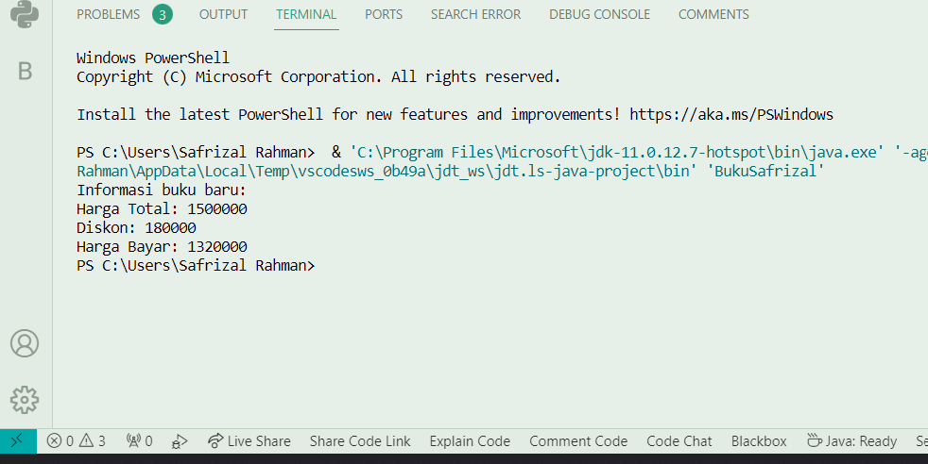

*/\*\**

*\* DragonSafrizal*

*\*/*

public class DragonSafrizal {

    public static void main(String[] args) {

    }

*// Atribut*

    private int x;

    private int y;

    private int width;

    private int height;

*// Konstruktor*

    public DragonSafrizal(int x, int y, int width, int height) {

        this.x = x;

        this.y = y;

        this.width = width;

        this.height = height;

    }

*// Bergerak ke kiri*

    public void moveLeft() {

        if (x > 0) {

            x--;

        } else {

            detectCollision();

        }

    }

*// Bergerak ke kanan*

    public void moveRight() {

        if (x < width - 1) {

            x++;

        } else {

            detectCollision();

        }

    }

*// Bergerak ke atas*

    public void moveUp() {

        if (y > 0) {

            y--;

        } else {

            detectCollision();

        }

    }

*// Bergerak ke bawah*

    public void moveDown() {

        if (y < height - 1) {

            y++;

        } else {

            detectCollision();

        }

    }

*// Mencetak posisi dragon*

    public void printPosition() {

        System.out.println("Posisi dragon: (" + x + ", " + y + ")");

    }

*// Mendeteksi tabrakan dan mencetak "Game Over"*

    public void detectCollision() {

        System.out.println("Game Over!");

    }

}

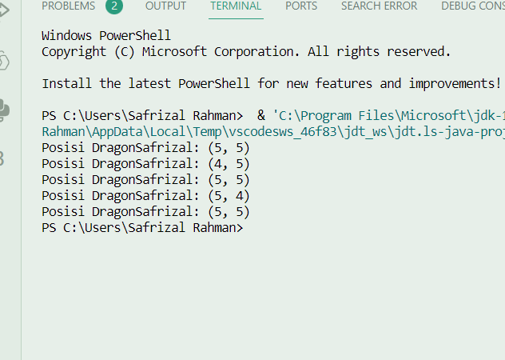

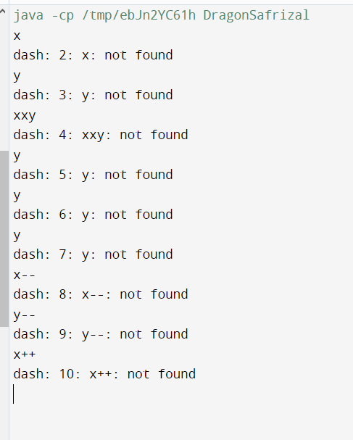

**Versi Kedua tidak Berhenti**

import java.util.Random;

public class DragonSafrizal2 {

    private int x;

    private int y;

    private int width;

    private int height;

    private Random random;

    public DragonSafrizal2(int x, int y, int width, int height) {

        this.x = x;

        this.y = y;

        this.width = width;

        this.height = height;

        random = new Random();

    }

    public void moveLeft() {

        if (x > 0 && x <= width) {

            x--;

        } else {

            detectCollision();

        }

    }

    public void moveRight() {

        if (x >= 0 && x < width) {

            x++;

        } else {

            detectCollision();

        }

    }

    public void moveUp() {

        if (y > 0 && y <= height) {

            y--;

        } else {

            detectCollision();

        }

    }

    public void moveDown() {

        if (y >= 0 && y < height) {

            y++;

        } else {

            detectCollision();

        }

    }

    public void printPosition() {

        System.out.println("Posisi DragonSafrizal2: (" + x + ", " + y + ")");

    }

    public void detectCollision() {

        if (x < 0 || x > width || y < 0 || y > height) {

            System.out.println("Game Over");

            System.exit(0);

        }

    }

*// Method untuk menggerakkan dragon secara acak*

    public void moveRandomly() {

        int direction = random.nextInt(4); *// 0: left, 1: right, 2: up, 3: down*

        switch (direction) {

            case 0:

                moveLeft();

                break;

            case 1:

                moveRight();

                break;

            case 2:

                moveUp();

                break;

            case 3:

                moveDown();

                break;

        }

    }

*// Method untuk menjalankan permainan dengan dragon bergerak secara acak setiap beberapa detik*

    public void playGame(int durationInSeconds) {

        long endTime = System.currentTimeMillis() + durationInSeconds * 1000;

        while (System.currentTimeMillis() < endTime) {

            moveRandomly();

            printPosition();

            try {

                Thread.sleep(1000); *// Pause selama 1 detik*

            } catch (InterruptedException e) {

                e.printStackTrace();

            }

        }

    }

    public static void main(String[] args) {

        DragonSafrizal2 dragon = new DragonSafrizal2(5, 5, 10, 10);

        dragon.printPosition();

        dragon.moveLeft();

        dragon.printPosition();

        dragon.moveRight();

        dragon.printPosition();

        dragon.moveUp();

        dragon.printPosition();

        dragon.moveDown();

        dragon.printPosition();

*// Menjalankan permainan dengan durasi 10 detik*

        dragon.playGame(10);

    }

}

